**Министерство высшего образования и науки Российской Федерации**

Федеральное государственное бюджетное образовательное учреждение Высшего образования

«**Владимирский государственный университет**

**имени Александра Григорьевича и Николая Григорьевича Столетовых»**

**(ВлГУ)**

Колледж информационных технологий и предпринимательства (КИТП)

**Кафедра физики и прикладной математики (ФиПМ)**

Задание 2

Тема: «**Реализация линейных алгоритмов**»

Вариант 18

Выполнил студент группы

Пксп-120

Родионов Ю. Р.

Принял Кабанова М. Ю.

Владимир 2022

**Постановка задачи:**

Требуется реализовать консольное приложение и приложение с графическим интерфейсом на языке программирования C#, выполнив следующие задания:

1. Составить программу, которая выдает одно из сообщений «Да», «Нет», «На границе» в зависимости от того, лежит ли точка внутри заштрихованной области, вне заштрихованной области или на ее границе.
2. Дан номер телевизионного канала. Вывести на экран наиболее популярные программы заданного канала.
3. Вывести на экран все трехзначные числа, которые начинаются и заканчиваются на одну и ту же цифру.
4. Вывести на экран числа по образцу.

**Практическая часть:**

**Листинг первого консольного приложения**

using System;

using System.Collections.Generic;

using System.Linq;

using System.Text;

using System.Threading.Tasks;

namespace ConsoleApp_2_1

{

internal class Program

{

static void Main(string[] args)

{

double x = 0, y = 0;

while (true)

{

try

{

Console.Write("Введите координату x: ");

x = double.Parse(Console.ReadLine());

Console.Write("Введите координату y: ");

y = double.Parse(Console.ReadLine());

break;

}

catch (Exception ex)

{

Console.WriteLine($"{ex.Message}\n\n");

}

}

if (x * x + y * y < 100 && y < Math.Abs(x))

Console.WriteLine("\n\nТочка находится внутри окружности");

else if (x * x + y * y > 100 || y > Math.Abs(x))

Console.WriteLine("\n\nТочка находится вне окружности");

else

Console.WriteLine("\n\nТочка находится на границе окружности");

}

}

}

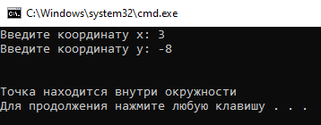

Рисунок 1 – Результат работы программы первого задания

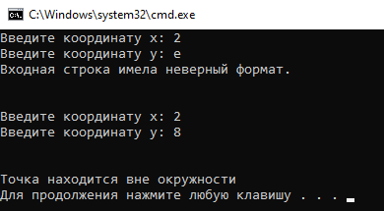

Рисунок 2 – Результат работы программы при вводе некорректных данных

**Листинг второго консольного приложения**

using System;

using System.Collections.Generic;

using System.Linq;

using System.Text;

using System.Threading.Tasks;

namespace ConsoleApp_2_2

{

internal class Program

{

static void Main()

{

int n;

while (true)

{

try

{

Console.Write("Введите номер телевизионного канала (1-10): ");

n = int.Parse(Console.ReadLine());

if (n < 0) throw new Exception("Номер телевизионного канала не может быть отрицательным");

break;

}

catch (Exception ex)

{

Console.WriteLine($"{ex.Message}\n\n");

}

}

Console.Write("\nНАИБОЛЕЕ ПОПУЛЯРНЫЕ ПРОГРАММЫ:\n");

switch (n)

{

case 1: Console.WriteLine("\nВести\nЧто? Где? Когда?\nВремя покажет\n"); break;

case 2: Console.WriteLine("\n60 минут\nКто против?\nВечер с Владимиром Соловьевым\n"); break;

case 3: Console.WriteLine("\nЧрезвычайное происшествие\nСегодня\nМесто встречи\n"); break;

case 4: Console.WriteLine("\nНовости культуры\nИскусственный отбор\nЗабытое ремесло\n"); break;

case 5: Console.WriteLine("\nИзвестия\nСлед\nДетективы\n"); break;

case 6: Console.WriteLine("\nСпокойной ночи, малыши!\nЧто в тарелке?\nИгра с умом\n"); break;

case 7: Console.WriteLine("\nЗа Дело!\nКалендарь\nНовости\n"); break;

case 8: Console.WriteLine("\nТерритория заблуждений\nЗасекреченные списки\nТайны Чапман\n"); break;

case 9: Console.WriteLine("\nСпециальный репортаж\nОткрытый эфир\nМежду тем\n"); break;

case 10: Console.WriteLine("\nВечер во Владимире\nВечерний зефир\nТелефорум\n"); break;

default: Console.WriteLine("ВЫ ОШИБЛИСЬ"); break;

}

}

}

}

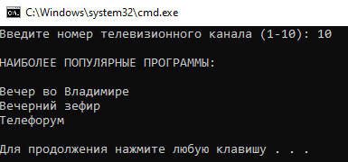

Рисунок 3 – Результат работы программы второго задания

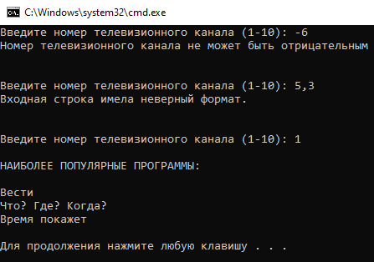

Рисунок 4 – Результат работы программы при вводе некорректных данных

**Листинг третьего консольного приложения**

using System;

using System.Collections.Generic;

using System.Linq;

using System.Text;

using System.Threading.Tasks;

namespace ConsoleApp_2_3

{

internal class Program

{

static void Main(string[] args)

{

Console.WriteLine("Вывод всех трехзначных числел, которые начинаются и заканчиваются на одну и ту же цифру\n");

for (int n = 101; n <= 999; n ++)

{

if (n % 10 == n / 100)

{

Console.WriteLine(n);

}

}

Console.WriteLine("\nВывод всех трехзначных числел, которые начинаются и заканчиваются на одну и ту же цифру\n");

int i = 101;

while (i < 1000)

{

if (i % 10 == i / 100)

{

Console.WriteLine(i);

}

i++;

}

Console.WriteLine("\nВывод всех трехзначных числел, которые начинаются и заканчиваются на одну и ту же цифру\n");

i = 101;

do

{

if (i % 10 == i / 100)

{

Console.WriteLine(i);

}

i++;

}

while (i < 1000);

Console.WriteLine();

}

}

}

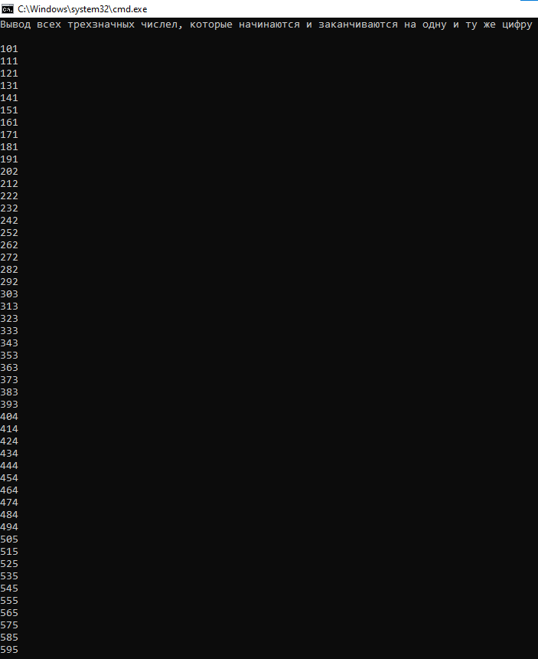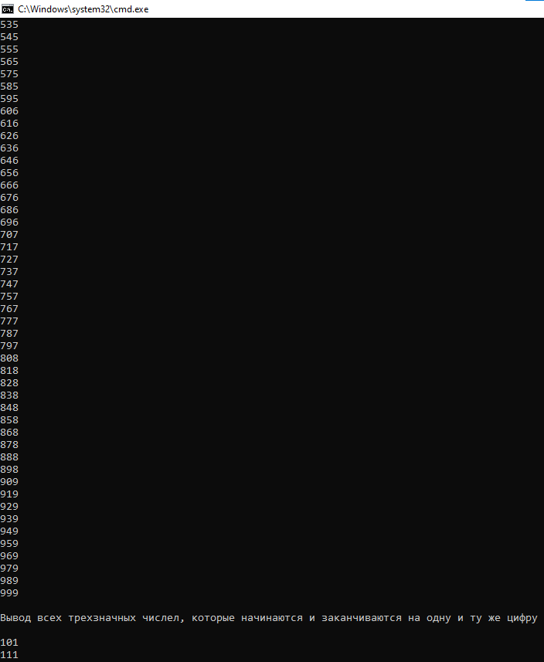

Рисунок 5, 6 – Результат работы программы третьего задания

**Листинг четвертого консольного приложения**

using System;

using System.Collections.Generic;

using System.Linq;

using System.Text;

using System.Threading.Tasks;

namespace ConsoleApp_2_4

{

internal class Program

{

static void Main(string[] args)

{

for (int i = 0; i <= 4; ++i)

{

Console.WriteLine();

for (int j = 1; j <= i; ++j)

{

Console.Write(" 2");

}

Console.WriteLine(" 3");

for (int j = 10 - i; j <= 10; ++j)

Console.Write(" " + (j % 10));

}

}

}

}

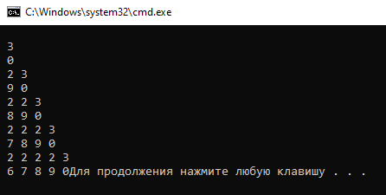

Рисунок 7 – Результат работы программы четвертого задания

**Листинг первого графического приложения**

using System;

using System.Collections.Generic;

using System.ComponentModel;

using System.Data;

using System.Drawing;

using System.Linq;

using System.Text;

using System.Threading.Tasks;

using System.Windows.Forms;

namespace ConsoleApp_2_1_form

{

public partial class Form1 : Form

{

public Form1()

{

InitializeComponent();

}

private void button1_Click(object sender, EventArgs e)

{

textBox3.Clear();

double x = double.Parse(textBox1.Text);

double y = double.Parse(textBox2.Text);

if (x * x + y * y < 100 && y < Math.Abs(x))

textBox3.Text += "Точка находится внутри окружности";

else if (x * x + y * y > 100 || y > Math.Abs(x))

textBox3.Text += "Точка находится вне окружности";

else

textBox3.Text += "Точка находится на границе окружности";

}

}

}

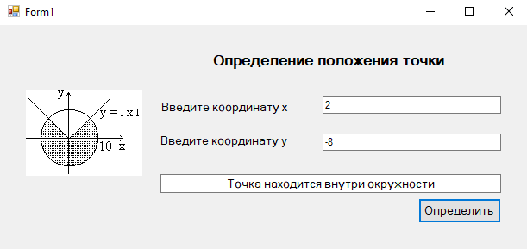

Рисунок 8 – Графический интерфейс первого задания

**Листинг второго графического приложения**

using System;

using System.Collections.Generic;

using System.ComponentModel;

using System.Data;

using System.Drawing;

using System.Linq;

using System.Text;

using System.Threading.Tasks;

using System.Windows.Forms;

using static System.Windows.Forms.VisualStyles.VisualStyleElement;

namespace ConsoleApp_2_2_form

{

public partial class Form1 : Form

{

public Form1()

{

InitializeComponent();

}

private void button1_Click(object sender, EventArgs e)

{

textBox2.Clear();

double n = double.Parse(textBox1.Text);

if (n % 1 == 0) { }

else

{

textBox2.Text += "Номер телевизионного канала введено некорректно";

return;

}

if (n < 0)

{

textBox2.Text += "Номер телевизионного канала не может быть отрицательным";

return;

}

switch (n)

{

case 1:

textBox2.Text += "НАИБОЛЕЕ ПОПУЛЯРНЫЕ ПРОГРАММЫ:" + Environment.NewLine;

textBox2.Text += Environment.NewLine + "Вести" + Environment.NewLine + "Что? Где? Когда?" + Environment.NewLine + "Время покажет"; break;

case 2:

textBox2.Text += "НАИБОЛЕЕ ПОПУЛЯРНЫЕ ПРОГРАММЫ:" + Environment.NewLine;

textBox2.Text += Environment.NewLine + "60 минут" + Environment.NewLine + "Кто против?" + Environment.NewLine + "Вечер с Владимиром Соловьевым"; break;

case 3:

textBox2.Text += "НАИБОЛЕЕ ПОПУЛЯРНЫЕ ПРОГРАММЫ:" + Environment.NewLine;

textBox2.Text += Environment.NewLine + "Чрезвычайное происшествие" + Environment.NewLine + "Сегодня" + Environment.NewLine + "Место встречи"; break;

case 4:

textBox2.Text += "НАИБОЛЕЕ ПОПУЛЯРНЫЕ ПРОГРАММЫ:" + Environment.NewLine;

textBox2.Text += Environment.NewLine + "Новости культуры" + Environment.NewLine + "Искусственный отбор" + Environment.NewLine + "Забытое ремесло"; break;

case 5:

textBox2.Text += "НАИБОЛЕЕ ПОПУЛЯРНЫЕ ПРОГРАММЫ:" + Environment.NewLine;

textBox2.Text += Environment.NewLine + "Известия" + Environment.NewLine + "След" + Environment.NewLine + "Детективы"; break;

case 6:

textBox2.Text += "НАИБОЛЕЕ ПОПУЛЯРНЫЕ ПРОГРАММЫ:" + Environment.NewLine;

textBox2.Text += Environment.NewLine + "Спокойной ночи, малыши!" + Environment.NewLine + "Что в тарелке?" + Environment.NewLine + "Игра с умом"; break;

case 7:

textBox2.Text += "НАИБОЛЕЕ ПОПУЛЯРНЫЕ ПРОГРАММЫ:" + Environment.NewLine;

textBox2.Text += Environment.NewLine + "За Дело!" + Environment.NewLine + "Календарь" + Environment.NewLine + "Новости"; break;

case 8:

textBox2.Text += "НАИБОЛЕЕ ПОПУЛЯРНЫЕ ПРОГРАММЫ:" + Environment.NewLine;

textBox2.Text += Environment.NewLine + "Территория заблуждений" + Environment.NewLine + "Засекреченные списки" + Environment.NewLine + "Тайны Чапман"; break;

case 9:

textBox2.Text += "НАИБОЛЕЕ ПОПУЛЯРНЫЕ ПРОГРАММЫ:" + Environment.NewLine;

textBox2.Text += Environment.NewLine + "Специальный репортаж" + Environment.NewLine + "Открытый эфир" + Environment.NewLine + "Между тем"; break;

case 10:

textBox2.Text += "НАИБОЛЕЕ ПОПУЛЯРНЫЕ ПРОГРАММЫ:" + Environment.NewLine;

textBox2.Text += Environment.NewLine + "Вечер во Владимире" + Environment.NewLine + "Вечерний зефир" + Environment.NewLine + "Телефорум"; break;

default: textBox2.Text += "ВЫ ОШИБЛИСЬ"; break;

};

}

}

}

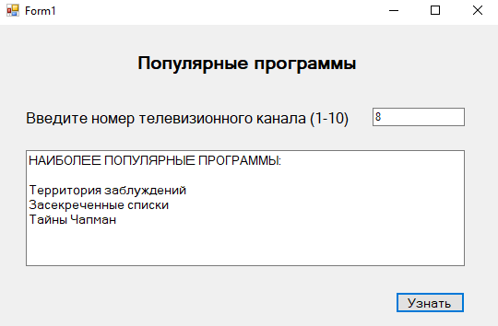

Рисунок 9 – Графический интерфейс второго задания

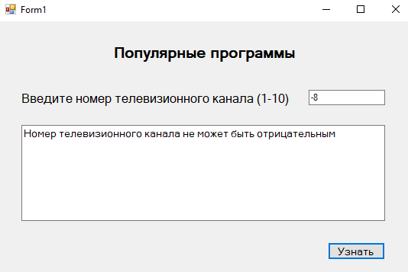

Рисунок 10 – Ввод некорректных данных

**Листинг третьего графического приложения**

using System;

using System.Collections.Generic;

using System.ComponentModel;

using System.Data;

using System.Drawing;

using System.Linq;

using System.Text;

using System.Threading.Tasks;

using System.Windows.Forms;

namespace ConsoleApp_2_3_form

{

public partial class Form1 : Form

{

public Form1()

{

InitializeComponent();

}

private void button1_Click(object sender, EventArgs e)

{

textBox1.Clear();

if (radioButton1.Checked)

{

for (int n = 101; n <= 999; n++)

{

if (n % 10 == n / 100)

{

textBox1.Text += n + Environment.NewLine;

}

}

}

if (radioButton2.Checked)

{

int i = 101;

while (i < 1000)

{

if (i % 10 == i / 100)

{

textBox1.Text += i + Environment.NewLine;

}

i++;

}

}

if (radioButton3.Checked)

{

int i = 101;

do

{

if (i % 10 == i / 100)

{

textBox1.Text += i + Environment.NewLine;

}

i++;

}

while (i < 1000);

}

}

}

}

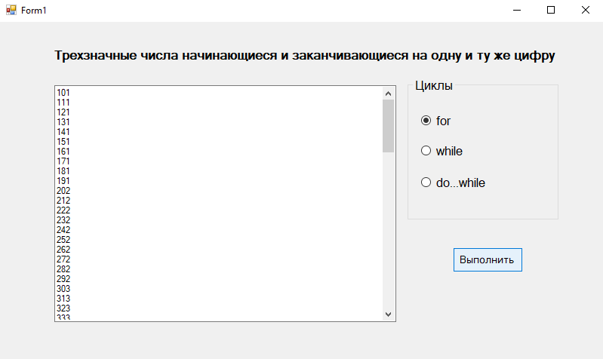

Рисунок 11 – Графический интерфейс третьего задания

**Листинг четвертого графического приложения**

using System;

using System.Collections.Generic;

using System.ComponentModel;

using System.Data;

using System.Drawing;

using System.Linq;

using System.Text;

using System.Threading.Tasks;

using System.Windows.Forms;

namespace ConsoleApp_2_4_form

{

public partial class Form1 : Form

{

public Form1()

{

InitializeComponent();

}

private void button1_Click(object sender, EventArgs e)

{

for (int i = 0; i <= 4; ++i)

{

textBox1.Text += "" + Environment.NewLine;

for (int j = 1; j <= i; ++j)

{

textBox1.Text += " 2";

}

textBox1.Text += " 3" + Environment.NewLine;

for (int j = 10 - i; j <= 10; ++j)

textBox1.Text += " " + (j % 10);

}

}

}

}

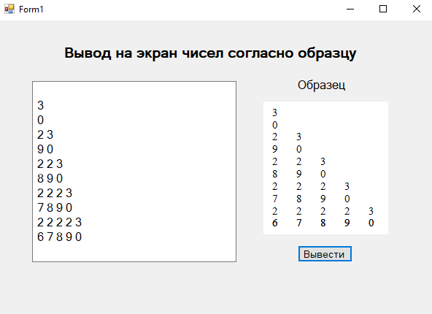

Рисунок 12 – Графический интерфейс четвертого задания

**Ссылка на github:**

Все работы будут храниться в следующем репозитории:

репозиторий со всеми консольными и графическими реализациями заданий:

https://github.com/Oxygen-182/Rodionov_Week-1_Task-2